7. MIKROLOKACIJA - SRZ MONTRAKER

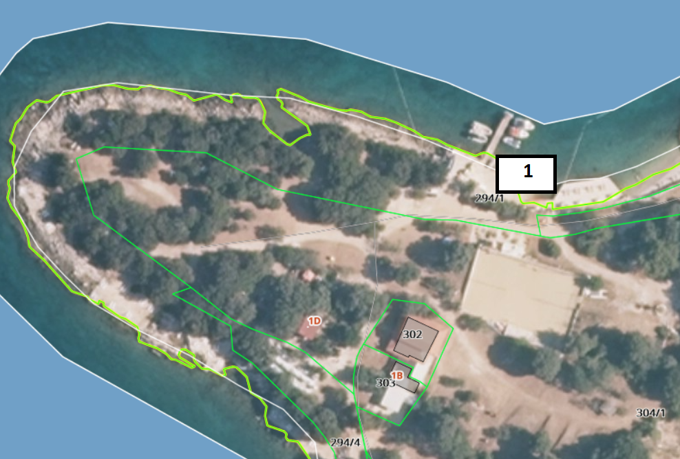

R.BR
1. Sredstvo za vuču s opremom – 1 komad

